Diagnóstico II° Trimestre
Formación Católica

Nombre: ________________________________________ Curso: 3° ___

Fecha: semana del 07 al 11 de junio Fecha se entrega: del 14 al 18 de junio.

Instrucciones:

- Lee cada instrucción para desarrollar correctamente cada paso de la guía.

1.- Pinta la siguiente imagen de Dios brindándonos su amor.
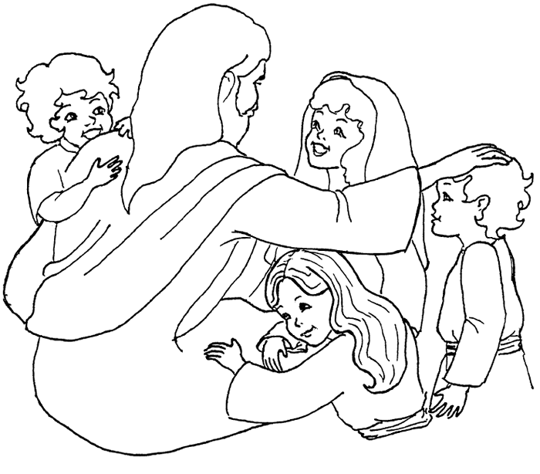

2.- Escribe y al costado dibuja y pinta 3 acciones en las que muestres tu amor hacia el prójimo.

ACCIONES | DIBUJO
1.-
2.-
3.-

